**ВИТАЛИЙ ВАЛЕНТИНОВИЧ БИАНКИ**

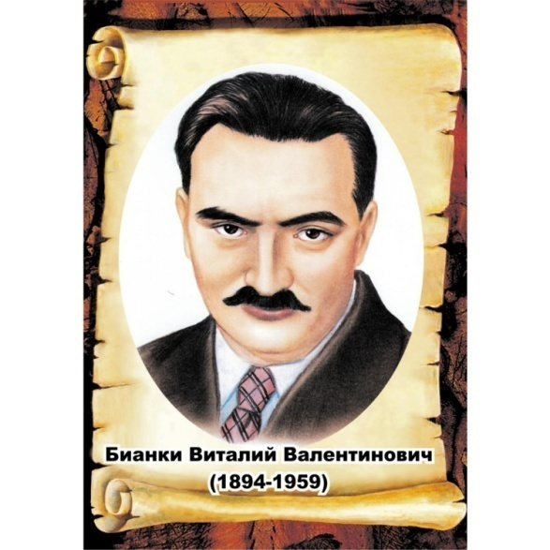

**«СНЕЖНАЯ КНИГА»**

Родился 11 февраля 1894 года в Санкт-Петербурге. Отец — Валентин Львович Бианки, учёный. Мать — Клара Андреевна Бланк. Учился на отделении физико-математического факультета Петроградского университета. В 1916 году женился на Зинаиде Александровне Захаревич. В 1920 году развёлся. В 1921 году женился на Вере Николаевне Клюжевой. От двух жён имел 4 детей (3 сыновей и дочь). Много раз арестовывался, отправлялся в ссылки. Умер 10 июня 1959 года в возрасте 65 лет. Похоронен на Богословском кладбище в Санкт-Петербурге. Основные произведения: «Мышонок Пик», «Лесная газета», «Аришка-трусишка», «Кто чем поёт?», «Оранжевое горлышко», «Лесные домишки» и другие.

**Вопросы и задания к тексту:**

1. Какое время года описывается в тексте:

А) Весна;

Б) Зима;

В) Осень.

2. О чьих следах говорится в тексте: «От задних лап следок вытянутый, длинный; от передних — круглый, маленький»:

А) Лисы;

Б) Волка;

В) Зайца.

3. Какое художественно-изобразительное средство используется в представленном предложении: «Пропадает, дальше идёт... Идёт, идёт, идёт — и вдруг оборвался — как под землю ушёл!»:

А) Лексический повтор;

Б) Сравнение;

В) Эпитет.

4. Вставьте пропущенные слова в приведённом отрывке текста, используя литературное произведение:

«Куда делась? Куда пропал? Разберём по складам. Стоит куст. С него кора . Под натоптано, наслежено. Следы заячьи. Тут заяц жировал: . Встанет на задние лапы, зубами кусок , лапами, рядом ещё сдерёт»

5. Как называлась новая заячья хитрость:

А) Тройка;

Б) Двойка;

В) Пятёрка.

6. Объясните выражение «идти лапка в лапку»:

|  |
| --- |
|  |

|  |
| --- |
|  |

|  |
| --- |
|  |
|  |

7. Кого на пне увидел заяц:

А) Сову;

Б) Филина;

В) Кречета.

8. Объясните концовку произведения: «Улетел заяц в лес. Оттого и следа дальше нет»

|  |
| --- |
|  |
|  |

|  |
| --- |
|  |
|  |
| 9. Опишите любого персонажа из произведения, который вам понравился. Подготовьте иллюстрацию к своему ответу. |
|  |
|  |
|  |

|  |
| --- |
|  |

|  |
| --- |
|  |